大连海事大学
毕业设计（论文）工作手册



大连海事大学教务处

前 言

学校为进一步贯彻落实《教育部办公厅关于加强普通高等学校毕业设计（论文）工作的通知》（教高厅[2004]14号）文件精神，充分认识到加强毕业设计（论文）教学环节规范管理，对提高毕业设计质量的重要性，在总结近几年我校本科生毕业设计（论文）工作出现的新情况和新问题基础上，修订了毕业设计（论文）工作管理办法。为了广大师生更好的按照《大连海事大学本科生毕业设计（论文）工作管理办法》要求完成本科最后阶段的学习任务，探求真理、强化社会责任、开展科学研究，不断提高毕业设计（论文）整体水平，教务处组织编辑了《大连海事大学毕业设计（论文）工作手册》，以方便教师指导学生完成毕业设计（论文），同时，为学生认真、规范撰写提供参考。
本手册的“撰写规范”和“模板”进行了修订完善，增加了校级优秀论文摘要撰写规范和文科类专业校级优秀论文模板。如有不妥，恳请各位师生提出宝贵的意见和建议，以便不断完善。

编 者
2011年11月

目 录
大连海事大学本科生毕业设计（论文）工作管理办法……………………… 1
毕业论文撰写规范………………………………………………………………………………… 16
毕业设计（论文）评阅参考标准…………………………………………………………. 33
毕业设计论文模板（理工类）…………………………………………………………….. 35
毕业设计（论文）模板（文科类）…………………………………………………………………. 36
校级优秀论文摘要撰写规范………………………………………………………………………… 37
校级优秀论文摘要模板（理工类）
校级优秀论文摘要模板（文科类）

大连海事大学本科生毕业设计（论文）工作管理办法
（2010年9月修订）

大学生毕业设计（论文）是检查学生知识、能力和素质的重要环节，是进行工程技术和科学研究基本训练的教学阶段，也是检验培养质量的重要方面。搞好毕业设计（论文）对培养学生的科学精神、工程意识、开拓创新能力、社会经济文化观念都具有重要作用。为适应教学改革与发展的需要，规范我校的毕业设计（论文）和毕业答辩工作，确保毕业设计（论文）的质量，特修订本办法。

第一章 指导思想
第一条 通过毕业设计（论文），培养和锻炼大学生综合运用大学课程的基本知识、基础理论、基本技能分析，解决本专业工程和科研实际问题的能力。
第二条 通过毕业设计（论文），使毕业生初步达到能独立工作，能够检索资料、阅读中外文献，并初步具备综合分析、计算、设计、实验研究、模拟训练、数据处理、语言表达、思辩的能力。
第三条 通过毕业设计（论文）提高毕业生的文化素质、思想品德素质和业务素质，培养大学生积极为祖国建设服务的思想，树立正确的科学研究观点和严谨求实的科学作风。

第二章 毕业设计（论文）选题
第四条 选题是做好毕业设计（论文）的重要环节。毕业设计（论文）的选题应按照所学专业培养目标确定，围绕本专业、学科选择有一定理论与实用价值的题目。
第五条 选题尽可能与科研、生产和实验室建设相结合，在满足教学的前提下，力求实践性、科学性和社会性。选题不得与往届重复，题目类型可多样。
第六条 文科类专业学生应依据专业特点，尽量从经济、管理、社会发展的实际出发进行选题。选题要有针对性，使学生有具体工作内容，避免过空过大。
航海类专业学生应结合所在船舶的实际做专题毕业设计（论文）。
第七条 毕业设计（论文）的题目应坚持每人一题，各院（系）提供给学生选择的题目量至少应为学生数的110%。对于大而难的题目在经过教学系（教研室）讨论、提交院（系）批准后，指导教师可将其分解成若干个子题目落实到单个学生作为题目。
第八条 非航海类专业学生的毕业设计（论文）题目应在每年11月底前确定，航海类专业学生毕业设计（论文）的题目应在上船后1个月内确定。
第九条 各专业可将水平较高的题目列为重点题目，重点题目应交前7个学期品学兼优的学生完成。对于工程设计、软件设计、科学实验类的重点题目，必须结合科研生产实际并要有实用价值，重点题目须达到本学科研究领域较先进水平。
第十条 指导教师拟定题目后，交由教学系（教研室）审查。通过后，由教学系（教研室）主任签字、备案。

第三章 毕业设计（论文）的检查
第十一条 各院（系）要组织人员定期进行统一抽查、复查，检查毕业设计（论文）工作的进度、质量，及时解决有关问题，并做好检查记录。
第十二条 毕业设计（论文）结束后，学校将组织部分教师对当年的毕业设计（论文）进行抽样质量分析，质量分析结果作为当年对各院（系）教学工作评估的参考依据之一。
第十三条 指导教师要定期检查学生的工作情况，督促学生按要求独立完成毕业设计（论文）工作。
第十四条 教学系（教研室）组织选题报告会，指导学生做好选题工作。报告会内容包括：
1.做好毕业设计（论文）工作的重要性和有关要求；
2.如何做到选题科学，方案设计合理，文献使用正确；
3.如何充分使用实验室、企事业单位等的条件。
第十五条 院（系）组织中期检查。中期检查时每个学生要汇报毕业设计（论文）进展情况，回答教师提出的问题。根据学生对课题内容与要求的深入研究情况、有关资料的收集与分析情况、提交的已查阅的参考文献，已获得的实验数据，应完成部分的毕业设计（论文）初稿等情况进行检查。主要检查以下内容：
1.内容与题目是否一致，设计（论文）基本观点是否正确；
2.是否按计划完成规定工作，工作量是否饱满，所遇到的困难能否克服；
3.学生在毕业设计（论文）期间的表现；
4.教师的指导工作情况。
中期检查要形成中期检查报告报教务处备案。
第十六条 结题验收在实验或设计完成后，答辩前3周完成，由教学系（教研室）组织指导教师和有关老师实施检查，检查要点包括：
1.学生毕业设计（论文）观点是否正确；
2.实验数据是否完备、可靠；
3.学生是否按毕业设计（论文）任务书完成全部工作；
4.检查毕业设计（论文）撰写情况。
第十七条 院（系）对结题验收不合格的毕业设计（论文）须组织预答辩。教学系（教研室）具体负责实施预答辩。预答辩时间在正式答辩前2周完成。预答辩内容主要针对结题验收存在的问题进行，并做好预答辩记录。

第四章 毕业设计（论文）要求
第十八条 毕业设计（论文）的理论依据充分，数据准确，公式推导正确，能理论联系实际，将所学知识和技能用于毕业设计（论文）中。运用科学的研究方法，具有一定的对工程技术实际、社会经济文化和经营管理等问题的分析、设计能力，设计（论文）的基本论点、结论与建议在理论与实际应用中有一定意义。
第十九条 各专业可根据培养目标确定毕业设计（论文）的专业技术要求。
第二十条 毕业设计（论文）应独立装订成册，格式要采用统一格式（见“规范”和“模板”），不得自行设计，内容包括：
1.封面（题目、学生姓名、指导教师姓名等）；
2.中、英文内容摘要；
3.正文目录（含页码）；
4.正文（计算说明书、图纸、文献综述、研究论文等）；
5.列出参考文献或资料；
6.附录或后记。
第二十一条 内容摘要是设计（论文）的内容、不加注释和评论的简短陈述，具有独立性和自含性。包括：课题来源，主要设计，实验方法，本人完成的成果。要求字数在500汉字左右，并译成英文。
第二十二条 院（系）根据专业特点规定毕业设计（论文）正文字数。理工类毕业设计（论文）正文字数不得少于15000字（包括图表）；文科类毕业设计（论文）字数不得少于8000字（包括图表）；航海类专业毕业设计（论文）字数不得少于5000字（包括图表）；达不到规定字数要求的毕业设计（论文），不能评为良好以上成绩。
第二十三条 毕业设计（论文）应统一用标准A4纸打印成文，电子文档拷贝送至教学办公室。
第二十四条 毕业设计（论文）图纸应使用计算机绘制。图纸尺寸标注应符合国家标准。完成图应按规定叠好。所有曲线、图表、流程图、程序框图、示意图等不得徒手画，必须按国家规定标准或工程要求绘制。
第二十五条 能独立检索文献资料，所检索的文献资料在毕业设计（论文）中起作用。参考文献按序号、作者、文章题目、期刊名、年份列出；书按序号、作者姓名、书名、出版社、出版时间顺序列出。
第二十六条 涉及计算机程序设计、工程设计的论文，原程序及工程图纸等要作为附录。
第二十七条 学生在毕业设计（论文）答辩前至少翻译一篇外文文献，否则不允许参加答辩。外文应不少于20000印刷字符，译文不少于5000汉字。原文和译文应与毕业论文一起存档。
1.外文文献内容必须与题目（或专业内容）有关，且是近5年内正式出版的外文期刊，由指导教师在下达任务书时指定；
2.外文原文复印成标准A4纸大小、译文用标准A4纸打印成文；
3.将原文同译文统一印成A4纸规格装订于论文之后，译文的基本格式与毕业设计（论文）文本格式相同，要求有页眉、页脚等。原文在前，译文在后。

第五章 组织管理
第二十八条 全校的毕业设计（论文）工作在主管校长统一领导下进行，实行分级管理，层层负责。
第二十九条 教务处负责全校的毕业设计（论文）工作的监督和管理，并按照学校规定将毕业实习及答辩经费下拨到各教学单位。
第三十条 院（系）主管院长（主任）领导组织本院（系）的毕业设计（论文）工作，对此项工作担负着领导、组织、检查、监督的职责，并负责本院（系）学生毕业实习经费的使用管理。
第三十一条 院（系）在学生实习（调研）期间负责组织学生实习（调研），确定实习（调研）场所，监督检查实习（调研）质量与效果。
第三十二条 院（系）制定本院（系）毕业设计（论文）的评分标准，审核学生毕业设计（论文）成绩，并由主管院长（系主任）在学生成绩单上签字核准。

第六章 指导教师
第三十三条 指导教师应由具有一定教学经验和研究能力、学风严谨、责任心强的讲师及以上职称的教师担任。
首次参加毕业设计（论文）指导工作的教师必须与有曾参加过毕业设计（论文）指导的教师共同组成指导小组，毕业设计（论文）指导教师确定后一般不能变动。
第三十四条 毕业设计期间，指导教师要严格控制出差次数，确因工作必须出差，2周内假，需经主管院长（主任）批准，超过2周报教务处审批，并事先向学生布置好任务，同时委托他人代为指导。
第三十五条 毕业设计（论文）的指导教师对院（系）负责，其具体任务是：
1.提出毕业设计（论文）题目并送教学系（教研室）审查；
2.制定毕业设计（论文）的计划、分阶段要求及检查方法；
3.指导毕业生收集有关资料进行具体设计；
4.严格掌握毕业生的设计（论文）过程并对此过程中出现的问题进行答疑；
5.审查毕业生的答辩提纲和所有答辩材料，向答辩委员会提出毕业设计（论文）成绩的参考意见；
6.做好指导毕业设计（论文）工作总结，提出质量分析意见。
第三十六条 指导教师要针对选题的内容与要求应掌握的有关资料和文献，并采取积极措施引导学生解决设计（论文）中的难点，培养学生运用所学知识分析和解决实际问题的能力。
第三十七条 指导教师要制定毕业设计（论文）指导计划。指导计划的内容包括：题目、基本内容、毕业实习（调研）、图纸、实验、计算、微机操作、外语训练的具体规定与要求以及设计（论文）的步骤、参考资料等。
第三十八条 对毕业实习（调研）由指导教师带领学生进行的，指导教师要带领学生到现场实习，充分发挥主导作用，按计划组织学生参加生产实践，学习掌握生产技术、经营管理及专业理论知识，努力完成实习任务。指导教师要在实习（调研）中注意培养学生发现问题、分析问题和解决问题的能力，培养学生虚心求学、严谨认真、团结合作的作风。
第三十九条 指导教师要对学生的设计（论文）仔细审阅。指导教师评语要从设计（论文）的选题、内容、论点、论据、结论、实验数据的可靠性、方法的运用、工作量、图件的质量、科学态度、外文资料和计算机应用等方面予以评述，对设计（论文）提出全面评价意见。

第七章 学生要求
第四十条 学生应按照以下要求完成毕业设计（论文）：
1.努力学习、勤于实践、勇于创新，保质保量地完成任务书规定的任务；
2.尊敬师长、团结互助，虚心接受教师及有关人员的指导和检查，定期向指导教师汇报毕业设计（论文）工作进度；
3.遵守纪律，保证出勤，因事、因病离岗，应事先向指导教师请假，否则作为缺席处理。凡随机抽查三次不到，评分降低10分。累计缺席时间达到或超过全过程的1/4者，取消答辩资格，成绩按不及格处理；
4.独立完成规定的工作任务，不弄虚作假，不抄袭和拷贝别人的工作内容。否则毕业设计（论文）成绩按不及格处理；
5.毕业设计（论文）必须符合规范化要求，否则不能取得参加答辩的资格；
6.毕业设计（论文）成果、毕业设计（论文）的电子文档及其它资料应于答辩结束后交指导教师收存，学生不得擅自带离学校；
7.实验时，爱护仪器设备，节约材料，严格遵守操作规程及实验室有关规章制度；
8.定期打扫卫生，保持良好的学习和工作环境。

第八章 毕业设计（论文）资格
第四十一条 毕业设计（论文）资格审查工作由各院（系）组织实施。审查结束后，应及时将审查结果报教务处备案、复查。学生毕业设计（论文）资格审查工作于每年3月和9月进行。
第四十二条 学生参加毕业设计（论文）条件：
1.学生修完专业培养计划规定的全部课程（除毕业设计（论文）外），并全部获得学分；
2.学生的必修、限选课程不及格学分不超过毕业前补考资格规定学分；
3.已确定延学的学生不得参加毕业设计（论文）工作。
第四十三条 拟提前毕业学生随当年毕业生同步参加毕业设计（论文）环节，资格审查见第四十二条。

第九章 毕业答辩
第四十四条 毕业答辩由院（系）答辩委员会组织进行。院（系）毕业答辩委员会由5人及以上组成，毕业答辩委员会设主任委员1人，副主任委员1-2人，委员若干，秘书l人，并视答辩工作情况及各专业学生数的多少，委员会可设立若干个分别由3-5人组成的答辩小组。院（系）答辩委员会主任委员由院长（系主任）或副院长（系副主任）担任，答辩委员会及答辩小组组成人员由院（系）审批、公示，报学校备案。确因需要，院（系）可聘请校外人员担任答辩委员会成员（或答辩小组成员），由主管院长（系主任）批准。
第四十五条 毕业答辩委员会主任委员的职责：
1.主持审查参加毕业答辩学生的资格；
2.领导本院（系）毕业答辩工作，审核、评定本学院（系）本科生的毕业设计（论文）成绩；
3.审核答辩小组名单；
4.解决答辩中有争议的问题或其他有关问题。
第四十六条 答辩小组的职责：
1.具体组织答辩工作；
2.评定学生答辩成绩并写出评语；
3.研究解决答辩中的有关问题。
第四十七条 毕业答辩委员会秘书职责：
1.负责制定学生答辩程序；
2.整理会议的记录和学生的研究专题、操作卡、毕业论文，并送院（系）办公室保存；
3.向院（系）报告答辩成绩；
4.督促有关方面执行委员会的决议；
5.接待有关单位人员。
第四十八条 每个学生答辩时间10-15分钟，答辩时要出示有关的全部资料。然后由答辩小组教师对学生进行提问，或对学生毕业设计（论文）（或实习报告）中的关键问题或教学大纲范围内的问题进行质询。
第四十九条 非航海类专业学生的毕业设计（论文）必须参加答辩。航海类专业根据学生完成毕业设计（论文）的实际情况，确定返校答辩学生，其他学生只寄回毕业设计（论文）等相关资料。答辩的内容一般以设计（论文）内容为主，也可涉及与毕业设计（论文）内容有关的其他专业知识。

第十章 成绩评定
第五十条 毕业设计（论文）成绩的评定要明确标准，严格把关。各院（系）根据本办法，结合专业的实际情况制定出具体的评分细则。
第五十一条 毕业设计（论文）成绩的构成由实践环节成绩、毕业设计（论文）工作日志成绩、指导教师给出的成绩、评阅人给出的成绩和毕业答辩成绩等部分构成，各项成绩占总成绩的比例由各院（系）根据实际情况确定。
第五十二条 毕业设计（论文）成绩评定依据：
1.完成任务情况；
2.运用所学知识分析问题、解决问题的能力；
3.学生做出的实际成果；
4.实验、测试、计算、外语和计算机应用能力；
5.书写格式标准化，图纸、表格、插图规范准确；
6.科学作风；
7.答辩中回答提问情况；
8.毕业设计（论文）工作日志情况；
9.毕业实习或做毕业设计（论文）期间的表现（包括出勤、纪律、协作精神等）。
第五十三条 学生做完的毕业设计（论文）一经指导教师正式写出评语并签名后，不得再做任何修改或补充，即送评阅人审阅，评阅人原则上由校内讲师职称以上的教师担任。评阅人审阅后应写出不少于100字的评语。无指导教师和评阅人评语的设计（论文）不得参加答辩。
第五十四条 学生答辩结束后，先由答辩小组给出综合评定成绩，综合成绩按“优秀”、“良好”、“中等”、“及格”、“不及格”五级分制，交院（系）答辩委员会审核确定，并由答辩委员会主任签字后即为最终成绩、由各院（系）教学办登录。
第五十五条 各院（系）毕业设计（论文）成绩的比例：优秀不超过20%；良好和中等占70%左右；及格及不及格合计占10%左右。对于没有完成毕业设计（论文）任务或有弄虚作假、抄袭行为者，应给予“不及格”成绩。不及格者需补做毕业设计（论文）。
第五十六条 毕业答辩成绩评定的原则：
优秀：
1.能够正确地综合运用所学知识、有关技术资料和实测数据，独立地分析、论证、计算完成规定的专题研究任务，论点正确，论据充分，对某一方面有一定的见解，或者对生产实际有一定的参考价值；
2.计算正确，文理通顺；
3.在答辩过程中，能正确地回答问题。
良好：
1.基本上能够正确地综合运用所学知识、有关技术资料和实测数据，独立地分析、论证计算、完成规定的专题研究任务，主要论点正确，论据比较充分，但尚不够全面。在完成专题研究任务中，有较强的工作能力；
2.计算基本正确，文理通顺；
3.在答辩过程中，回答问题基本正确，但不够全面，或有不明之处。
中等：
1.一般能够运用所学知识、有关技术资料和实测数据，完成规定的专题研究任务，主要论点基本正确，论据比较充分，但在某些非主要问题上有错误，在完成专题研究任务中，有一定的工作能力；
2.计算一般，文理尚顺；
3.在答辩过程中，看法基本正确，但思考不够敏捷，回答问题不够清晰。
及格：
1.尚能运用所学知识、有关资料和实测数据，一般能完成规定的专题研究任务，有一定的分析、计算能力，但在一些非主要问题上错误较多；
2.计算尚可，文理不够通顺；
3.在答辩过程中，对某些问题，经启发后才能回答，或者对某些非主要问题不能回答。
不及格：
1.不能运用所学知识、有关技术资料和实测数据，完成规定的任务，在主要问题上有错误；
2.在答辩过程中，不能正确解释专题中的基本论点，缺乏基本知识。
第五十七条 补做毕业设计（论文）的毕业生应在每年的11月上旬向所在院（系）提出申请。补做毕业设计（论文）的学生和应届毕业生同步参加毕业设计（论文），在答辩前2个月将毕业设计送交院（系），由指导教师审查评阅，补作毕业设计（论文）答辩一般应与应届毕业生毕业设计（论文）答辩一起进行。
第五十八条 补做毕业设计（论文）的费用由毕业生本人自理。

第十一章 总结
第五十九条 毕业答辩工作结束后，按专业对毕业设计（论文）工作进行专题总结，报送教务处。
总结内容包括：
1.毕业实习（调研）的基本情况和对完成情况的评价；
2.设计（论文）的选题情况及其分析，对下届选题的建议；
3.对学生学习质量的估计，向校提出学生质量分析报告，以及对基础课、技术基础课和专业课在理论教学和计算、分析、专题研究方面的改进意见和建议；
4.其他在工作上应注意的事项和改进意见。
第六十条 答辩委员会推选校级优秀论文，拟推评的校级优秀论文形成3000-5000字的论文摘要。
第六十一条 学校对获得校级优秀毕业设计（论文）的学生颁发《大连海事大学优秀毕业设计（论文）》荣誉证书，对该生指导教师颁发荣誉证书。指导教师指导的学生获得校级优秀论文，指导教师在年终考核、职称评定等在同等条件下，给予优先考虑。

第十二章 附则
第六十二条 在每届本科生毕业设计（论文）工作结束后，各院（系）负责将本科生毕业设计（论文）归档存查。存档的资料有：毕业设计（论文）正本及相关的图纸附件、任务通知书、指导教师检查与答疑记录、指导教师意见书、评阅人评阅书、毕业答辩记录、答辩委员会决议，毕业设计（论文）工作日志等。
第六十三条 本办法由教务处负责解释。
第六十四条 本办法自下发之日起执行，原《大连海事大学毕业设计（论文）及毕业答辩管理办法》(连海大教字[2002]472号)同时作废。

毕业论文撰写规范

本科生毕业论文是学生在毕业前完成的一份具有一定科研价值和实用价值的学术论文。它是本科学生开始从事工程设计、科学实验和社会研究等的初步尝试，是学生在教师的指导下，所取得成果的科学表述；是学生毕业及学位资格认定的重要依据。毕业论文撰写是本科生培养过程的基本训练之一。因此，毕业论文撰写应实事求是，杜绝造假和抄袭等行为，应符合国家及各专业部门制定的有关标准和汉语语法规范。

一、毕业论文的结构及要求
毕业论文包括题目、中文摘要、外文摘要、目录、正文（包括绪论或前言、论文主体、结论）、参考文献、致谢和附录。

1.题目
题目应以简明的词语，恰当、准确、科学地反映本课题的研究内容。论文题目不应超过25字，不得使用标点符号，原则上不设副标题。

2.摘要与关键词
（1）摘要
摘要是论文内容的高度概括，应具有独立性和自含性，即不阅读论文的全文，就能通过摘要了解整个论文的必要信息。摘要应包括本论文的目的、理论与实际意义、主要研究内容、研究方法等，其中重点突出研究成果和结果。
摘要中不宜使用公式、化学结构式、图表和非公知公用的符号和术语，不标注引用文献编号。摘要的内容要完整、客观、准确，应做到不遗漏、不拔高、不添加，避免将摘要写成目录式的内容介绍。摘要在叙述研究内容、研究方法和主要结论时，除作者的价值和经验判断可以使用第一人称外，一般使用第三人称，采用“分析了……原因”、“认为……”、“对……迸行了探讨”等记述方法进行描述。避免主观性的评价意见，避免对背景、目的、意义、概念和一般性（常识性）理论叙述过多。
（2）关键词
关键词是供检索用的主题词条。关键词应集中体现论文特色，反映研究成果的内涵，具有语义性，在论文中有明确的出处，并应尽量采用《汉语主题词表》或各专业主题词表提供的规范词，应列取3~5个关键词，按词条的外延层次从大到小排列。

3.目录
论文中各章节的顺序排列表，目录应独立成页，包括论文中全部章、节、条三级标题及其页码。

4.论文正文
论文正文包括绪论、论文主体及结论等部分。
（1）绪论
绪论一般作为第1章。绪论应包括：本研究课题的来源、背景及其理论意义与实际意义；国内外与课题相关研究领域的研究进展及成果、存在的不足或有待深入研究的问题；综述与分析，归纳出论文所要开展研究的内容、程序和方法。
（2）论文主体
论文主体是学位论文的主要部分，应该结构严谨，层次清楚，重点突出，文字简练、通顺。论文各章之间应该前后关联，构成一个有机的整体。论文给出的数据应真实可靠、推理正确、结论明确、无概念性和科学性错误。需引用他人研究成果时，应注明出处，不得将其与本人提出的理论分析混淆在一起。
论文主体各章后应有一节“本章小结”，实验方法或材料等章节可不写“本章小结”。各章小结是对各章研究内容、方法与成果的简洁准确的总结与概括，也是论文最后结论的依据。
（3）结论
结论作为毕业论文正文的组成部分，单独排写，不加章标题序号，不标注引用文献。
结论是对整个论文主要成果的归纳总结，要突出创新点，以简练的文字对论文的主要成果进行评价，一般为500字左右。

4.参考文献
所有被引用文献均要列入参考文献中，必须按顺序标注，但同一篇文章只用一个序号。
参考文献数量一般为10~20篇，其中学术期刊类文献不少于7篇，外文文献不少于3篇；参考文献中近5年的文献数一般应不少于总数的1/3，并应有近2年的参考文献。
教材、产品说明书、国家标准、未公开发表的研究报告（著名的内部报告如PB、AD报告及著名大公司的企业技术报告等除外）等通常不宜作为参考文献引用。
引用网上参考文献时，应注明该文献的准确网页地址，网上参考文献和各类标准不包含在上述规定的文献数量之内。本人在本科期间发表的论文不应列入参考文献。

6.致谢
对导师和给予指导或协助完成学位论文工作的组织和个人，对课题给予资助者表示感谢。致谢内容要客观实际，语言应简朴含蓄。

7.附录
如有需要支撑论文主体内容的说明（程序、公式推导等）、问卷调查等放在论文最后（附录内容可省略）。

二、书写规定

1.论文正文字数
论文字数要求见《大连海事大学本科生毕业设计（论文）工作管理办法》第二十二条规定。

2.摘要
本科生毕业论文的摘要，要求用中、英文两种文字给出，中文摘要的字数（以汉字计），一般为300字左右，以能将规定内容阐述清楚为原则。英文摘要与中文摘要的内容应完全一致，在语法、用词上应准确无误，摘要页不需写出论文题目。
中、英文摘要应各占一页，编排上中文在前，英文在后。
（1）中文摘要
摘要标题：三号宋体，加粗，居中，段前20磅，段后10磅，无缩进，“摘”和“要”之间空4格（两个字符）。
摘要内容：小四号、宋体，首行缩进2个字符，段前段后0行，多倍行距1.25。
关键词：摘要内容之后隔一行书写，顶格、加粗、小四号、宋体。各关键词之间用分号，最后一个关键词后不加标点。
（2）英文摘要
英文摘要用Time New Roman字体，其他排版要求与中文摘要相同。

3.目录
目录应包括论文中全部章、节、条三级标题及其页码，含：
（1）正文章、节题目（理工类要求编到第3级标题，即×.×.×；文管经法类等专业可视论文需要进行编排）。
（2）结论
（3）参考文献
（4）致谢
（5）附录
目录标题：三号宋体，加粗，居中，段前20磅，段后10磅，无缩进，“目”和“录”之间空4格；
各章题序及其余：小4号宋体；自动生成，段前段后0磅；一级标题空2个字符（空4格），二级标题空4个字符（空8格），三级标题空6个字符（空12格）。

4.论文正文
（1）标题
论文正文分章节撰写，每章开始另起一页书写。各章标题要突出重点、简明扼要。字数一般应在15字以内，不加标点符号。标题中尽量不采用英文缩写词，必须采用时应使用本行业的通用缩写词。
各级标题理科顶格，文科缩进2个字符。
①章标题 三号加粗，多倍行距值1.25，段前20磅，段后10磅
②节标题 四号加粗，多倍行距值1.25，段前0.5行，段后0.5行。
③条标题 小四号加粗，多倍行距值1.25，段前0.5行，段后0.5行。
④款、项标题 小四号，多倍行距值1.25，段前0行，段后0行。
（2）正文文本
论文中所用字体，未特殊说明的，一律中文字体为宋体，数字、英文为新罗马字体，日语为MS MINCHO。
正文采用小四号，多倍行距值1.25，段前0行，段后0行，首行缩进2个字符。
（3）论文层次
层次以少为宜，应根据实际需要选择。层次要求统一，若节下内容无需列条的，可直接列项。具体用到哪一层次视需要而定。

表2.1 理工科层次代号及说明
层次名称 | 示例 | 说明
章 | 第1章 □ □ …… □ | 章序及章名顶格排，章序用阿拉伯数字
节 | 1.1 □ □ …… □ | 题序顶格书写，与标题间空1个字符，阐述内容另起一段
条 | 1.1.1 □ □ …… □ | 题序顶格书写，与标题间空1个字符，阐述内容另起一段
款 | 1.1.1.1 □ □ …… □ | 题序顶格书写，与标题间空1个字符，阐述内容另起一段
项 | （1）□ □ …… □  □□…… | 题序空2个字符书写，内容空2个字符接排

表2.2 文科层次代号及说明
层次名称 | 示例 | 说明
章 | 一、□ □ …… □ | 章序及章名缩进两个字符，章序用中文数字
节 | （一）□ □ …… □  □□□……□□□□ | 题序缩进两个字符书写，阐述内容另起一段
条 | （1）□ □ …… □ □□□□……□  （1）□ □ …… □  □□□□……□ | 题序缩进两个字符书写，阐述内容与标题空一格开始书写，或另起一段书写。但全文形式必须统一
项 | ①□ □ …… □ □□□□□……□□□  ①□ □ …… □  □□□□□……□□□ | 题序缩进两个字符书写，阐述内容与标题空一格开始书写，或另起一段书写。但全文形式必须统一

各层次题序及标题不得置于页面的最后一行（孤行）。
理工科论文层次一律使用“第1章”“1.1”“1.1.1”“1.1.1.1”“（1）”“①”。文科论文层次一律使用“一、”“（一）”“1”“（1）”“①”。

5.页眉页脚
页眉：毕业设计（论文）从正文开始到致谢为止加页眉页脚，附录不加。页眉为毕业设计（论文）的题目，宋体小五，居中。
页脚：毕业设计（论文）的摘要、目录、物理量名称及符号表等文前部分的页码用罗马数字单独编排，正文以后的页码用阿拉伯数字编排。附录开始用阿拉伯数字单独编排。

6.引用文献标注
引文标注采用顺序编码制。正文中引用文献的标示应置于所引内容最后一个字的右上角，所引文献编号用阿拉伯数字置于方括号“[ ]”中，用小4号字体的上角标。要求：
（1）引用单篇文献时，如“二次铣削”。
（2）同一处引用多篇文献时，各篇文献序号在方括号内全部列出，各序号间用“，”，如遇连续序号，可标注起讫序号。
如，…形成了多种数学模型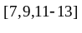…
（3）多次引用同一文献时，在文献序号的“[ ]”后标注引文页码。
如，…间质细胞CAMP含量测定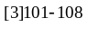…。…含量测定方法规定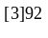…。
（4）当提及的参考文献为文中直接说明时，则用小4号字与正文排齐，如“由文献[8，10-13]可知”。
不得将引用文献标示置于各级标题处。

7.名词术语
科技名词术语及设备、元件的名称，应采用国家标准或部颁标准中规定的术语或名称。标准中未规定的术语要采用行业通用术语或名称。全文名词术语必须统一。一些特殊名词或新名词应在适当位置加以说明或注解。
采用英语缩写词时，除本行业广泛应用的通用缩写词外，文中第一次出现的缩写词应该用括号注明英文原词。

8.物理量标注
（1）物理量的名称和符号
物理量的名称和符号应符合规定。论文中某一量的名称和符号应统一。物理量的符号必须采用斜体。表示物理量的符号作下标时也用斜体。
（2）物理量计量单位
物理量计量单位及符号不得使用非法定计量单位及符号。计量单位可采用汉字或符号，但应前后统一。计量单位符号，除用人名命名的单位第一个字母用大写之外，一律用小写字母。
非物理量单位(如件、台、人、元、次等)可以采用汉字与单位符号混写的方式，如“万 t·km”，“t/（人·a）”等。
不定数字之后允许用中文计量单位符号，如“几千克”。
表达时刻时应采用中文计量单位，如“上午8点3刻”，不能写成“8h45min”
计量单位符号一律用正体。

9.外文字母的正体与斜体用法
物理量符号、物理常量、变量符号用斜体，计量单位等符号均用正体。外文字母采用Times New Roman 字体。

10.数字
除习惯用中文数字表示以外，一般均采用阿拉伯数字，用Times New Roman 字体。

11.公式
（1）公式的格式
论文中的公式应另起行，若公式前有文字（如“解”、“假定”等），文字前空4个字符。
公式应标注序号，并将序号置于括号内。公式序号按章编排，如第一章第一个公式的序号为“（1.1）”。文中引用公式时，一般用“见式(1.1)”或“由公式（1.1）”。公式末不加标点符号。
公式较长时最好在等号“=”处转行，如难实现，则可在十、一、×、÷运算符号处转行，转行时运算符号仅书写于转行式前，不重复书写。转行后公式的其他部分应该和“=”后的第一个字符对齐。
公式应该是可编辑的，若是采用word2007版编写的公式，在文档转化为2003版之后，公式会转化为图片，应该再用2003的office版本重新编辑。
公式段前段后3磅，1.25倍行距。公式主体居中，序号右对齐。作者可以根据实际情况调整，保持美观。
（2）公式注意事项及示例
公式中用斜线表示“除”的关系时，若分母部分为乘积应采用括号，以免含糊不清，如α/(b cos x)。通常“乘”的关系在前，如αcos x / b而不写成(α/ b) cos x。
公式中应注意分数线的长短（主、副分数线严格区分），长分数线与等号对齐。
公式中第一次出现的物理量代号应给予注释，注释的转行应与破折号“——”后第一个字对齐。破折号占4个字符，注释物理量需用公式表示时，公式后不应出现公式序号。
公式示例见式（2.1）。
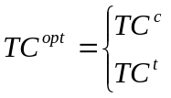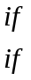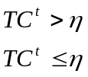 Error: Reference source not found (2.)
式中，µ 、µ 、µ ——分别为定子相电压的瞬时值(V)；
R、R——分别为定子、转子绕组电阻()；
L——定子等效两相绕组自感（H）。

12.插表
表应有自明性。表格为规范的三线表。
（1）表题
每个表格均应有表题（由表序和表名组成），居中位置。
表序一般按章编排，如第1章第一个插表的序号为“表1.1”，第二章第一个插表为“表2.1”等。表序与表名之间空1个字符，表名中不允许使用标点符号，表名后不加标点，表有统一单位的，加圆括号，括号紧接表头，不空格。
表题置于表上，要求用5号字体，加粗居中，段前段后0行，1.25倍行距，首行不缩进。
（2）表头和数据
表头设计应简单明了，尽量不用斜线，不加粗。表头中可采用化学符号或物理量符号。
表中单位应写在每一列的表头中，加圆括号。
表中数据应准确无误，书写清楚。数字空缺的格内加横线“—”（占2个空格宽度）。表内文字或数字上、下或左、右相同时，采用通栏处理方式，不允许用“//”、“同上”之类的写法。
表中文字说明句末不加标点，字号尽量采用5号字（当字数较多时可用小5号字，但在一个插表内字号要统一），1.25倍行距，段前段后0行。
（3）表的格式
①表的大小
选中整张表，右击，自动调整：根据窗口调整表格。表格的表格线为黑实线，线条0.5磅。
②表的对齐方式
表中内容全是单行，全表选中，右击，单元格对齐方式：水平居中。若表中内容有分行情况，右击，单元格对齐方式：中部两端对齐。编者也可以按照需要，保持表的美观。
③表的编排
插表之前文中必须有相关文字提示，如“见表1.1”、“如表1.1所示”。一般情况下插表不能拆开两页编排，如某表在一页内安排不下时，才可转页，以续表形式接排，表左上角注明编号，编号后加“（续表）”，并重复表头。
表与上下正文间需空一行编排。

13.插图
（1）总体要求
图应有自明性。插图应与文字紧密配合，文图相符，内容正确。选图要力求精练，插图、照片应完整清晰。插图应符合技术制图的规定，尽量不要用word直接绘图。
①机械工程图：采用第一角投影法。
②数据流程图、程序流程图、系统流程图等应符合有关标准的规定。
③电气图：图形符号、文字符号等应符合有关标准的规定。
④流程图：必须采用结构化程序并正确运用流程框图。
⑤对无规定符号的图形应采用该行业的常用画法。
⑥坐标图的坐标线均用细实线，粗细不得超过图中曲线，有数字标注的坐标图，必须注明坐标单位。
⑦照片图要求主题和主要显示部分的轮廓鲜明，便于制版。如用放大或缩小的复制品，必须清晰，反差适中。照片上应有表示目的物尺寸的标度。引用文献图表必须标注出处。
（2）图题及图中说明
每个图均应有图题（由图序和图名组成），居中位置。图题不宜有标点符号。图名在图序之后空1个字符排写。图序按章编排，如第l章第一个插图的图号为“图1.1”，第2章第一个插图的图号为“图2.1”等。
图题置于图下，只需用中文书写，有图注或其它说明时应置于图题之上。引用图应注明出处，在图题右上角加引用文献号。图中若有分图时，分图题置于分图之下或图题之下，分图号用a)、b)等表示。
图中各部分说明应采用中文（引用的外文图除外）或数字符号，各项文字说明置于图题之上（有分图题者，置于分图题之上）。用宋体小五号，不加粗。作者可根据实际情况，保持美观。
图题用5号加粗，段前段后0行，1.25倍行距。图中文字和数字等字号用5号字体。
（3）插图编排
图的样式必须为嵌入式，居中。
插图之前，文中必须有关于本插图的提示，如“见图1.1”、“如图1.1所示”等。插图与其图题为一个整体，不得拆开排写于两页。插图处的该页空白不够排写该图整体时，则可将其后文字部分提前排写，将图移到次页。但是全文的图的编号不能乱，图2.1必须在图2.2之前。有分图时，分图过多在一页内安排不下时，可转到下页，总图题只出现在下页。
图与上下正文间需空一行编排。

14.插入代码
需要插入代码的部分，应该背景设为灰色，如下所示。
<!--保存页面模块-->
<action name="saveVideo"
class="com.dlmu.video.web.action.SaveVideoAction">
<result name="success" >/jsp/cms/video/video_list.jsp</result>
<interceptor-ref name="defaultStack" />
</action>

15.结论
结论标题：三号宋体，加粗，顶格，段前20磅，段后10磅，1.25倍行距。
结论内容：宋体小四，段前段后0行，1.25倍行距。

16.参考文献
参考文献标题：三号宋体，加粗，居中，段前20磅，段后10磅，1.25倍行距。每个字之间空一格。
参考文献序号及内容：宋体五号，段前段后0行，1.25倍行距。参考文献标注采用顺序编码制，顶格书写。
以下是论文中常用的四种参考文献类型标注形式。“[]”“-”为英文平角状态；“.” “：”“，”为英文全角状态。凡是图书，都必须加上出版社的地址。
（1）图书文献
[1] 唐绪军．报业经济与报业经营[M]．北京：新华出版社，1999：117-121．
[2] 霍斯尼RK．李庆龙译．谷物科学与工艺学原理[M]．北京：中国仪器出版社，1989：32-35．
（2）期刊论文
[1] 覃睿，田先钰．从创新潜力到创新成果：一个创新潜力形成与释放模型[J]．科技进步与对策，2007(2)：148-152．
（3）学术会议
[1] 张佐光，张晓宏，仲伟虹等．多相混杂纤维复合材料拉伸行为分析[C]．第九届全国复合材料学术会议论文集(下册)．世界图书出版公司，1996：410-416．
（4）学位论文
[1] 金宏．导航系统的精度及容错性能的研究[D]．北京航空航天大学博士学位论文，1998．
常用参考文献的表示格式如下：
著作：
[序号] 作者（3人以内全部写上，3人以上只写3人再加等或et al）．译者．书名．版本．出版地：出版社，出版时间．
期刊：
[序号] 作者（3人以内全部写上，3人以上只写3人再加等或et al）．译者．文章题目．期刊名，年份．卷号(期数)：页数-页数．
会议论文集：
[序号] 作者（3人以内全部写上，3人以上只写3人再加等或et al）．译者．文章名．文集名．会址．开会年．出版地：出版者，出版时间．

17.致谢
致谢标题：三号宋体，加粗，居中，段前20磅，段后10磅，1.25倍行距。“致”和“谢”之间空4格（两个字符）。
内容与正文格式相同。

18.附录
附录标题：序号采用“附录1”、“附录2”，四号加粗，左对齐，段前0.5行，段后0.5行，1.25倍行距。
附录内容：五号，多倍行距值1.25，段前0行，段后0行。

三、打印要求

1.封面及内封（扉页）
封面由教务处指定，内封（扉页）见模板。

2.页面布局
纸张为A4纸，页边距上2.5cm，下2.5cm，左3.0cm，右2.5cm;装订线0.5cm。

3.论文印刷与装订
论文在打印和印刷时，要求用A4标准纸(210mm×297mm)，页边距上2.5cm，下2.5cm，左3.0cm，右2.5cm;装订线0.5cm。版芯为150mmx240mm土2mm（包括页眉、页码）。每页约33行。切割后尺寸为205mmx285mm士2mm。章标题上、下行距10mm （三号宋体加粗，段前20磅，段后10磅），节标题上、下行距7~8mm（四号宋体加粗，段前0.5行，段后0.5行），条标题上、下行距6~7mm （小四号宋体加粗，段前0.5行，段后0.5行），款、项标题上、下行距3~4mm（小四号宋体，段前0行，段后0行），正文行距3~4mm（宋体、Times New Roman小4号，段前0行，段后0行）。
论文一律要求单面复印或胶印，封皮一律采用学校教务处统一规定的封面。

毕业设计（论文）评阅参考标准
指导教师 |  |  | 评阅教师 |  |  | 答辩委员会
学习态度与工作量（20） | 理工类专业 | 1．学习态度端正，自觉遵守纪律，认真完成毕业设计（论文）工作日志记录；  2．严谨务实，积极主动与指导教师沟通；  3．工作量饱满，按期完成规定的任务。 | 选题  质量  （20） | 理工类专业 | 1．选题符合专业培养目标要求；  2．与科学研究、工程或生产实际紧密结合；  3．有一定创新性和应用价值；  4．工作量饱满，难度适中，综合训练强。
 | 文科类专业 |  |  | 文科类专业 | 1．选题符合专业培养要求；  2．注重反映解决社会、经济、文化中的实际问题；  3．有一定创新性和应用价值；  4．工作量饱满，难度适中，综合训练强。
研究水平与实际能力（25） | 理工类专业 | 1．能独立开展研究工作；  2．能熟练掌握和运用所学专业基本理论、基本知识和基本技能分析解决相关理论和实际问题；  3．实验设计合理，实验数据准确可靠，理论分析与计算正确；  4．有较强的实际动手能力、数据分析能力和现代信息技术应用能力。
 | 文科类专业 | 1．能独立开展研究工作；  2．能熟练掌握和运用所学专业基本理论、基本知识和基本技能分析解决相关理论和实际问题；  3．论点正确、鲜明，中心明确，阐述清楚，对研究的问题有较强的分析和概括能力，有一定深度；  4．论据充分，材料翔实可靠，观点材料统一，说服力强。
论文撰写质量  （20） | 理工类专业 | 1．论文结构严谨，层次清晰，结论正确，技术用语准确；  2．行文流畅，语句通顺；  3．论文格式符合规范要求；  4．图表完备、整洁，符号统一，编号齐全。
 | 文科类专业 | 1．论文结构严谨，逻辑性强，论述层次清晰；  2．语句通顺，语言准确、生动；  3．论文格式符合规范要求；  4．图表完备、整洁，编号齐全。
续表
指导教师 |  |  | 评阅教师 | 答辩委员会
文献综述与外文翻译（20） | 理工类专业 | 1．能独立查阅文献和开展其它形式调研工作；  2．能较好理解课题任务并提出实施方案；  3．具有收集、整理各种信息及获取新知识的能力，查阅文献有一定广泛性；  4．文献综述撰写规范，外文翻译符合规定要求，译文准确，质量好；  5．文献综述、外文翻译与研究课题密切相关，文献数量符合相关要求。 |  | 答辩情况（20） | 理工类专业 | 1．能简明扼要阐述论文主要内容，思路清晰，语言表达准确、顺畅，分析归纳科学、合理，结论严谨；  2．回答问题有理论根据，基本概念清楚，逻辑性强，能抓住要点，对主要问题回答准确、有深度；  3．仪态端庄，自然得体。
 | 文科类专业 | 1．能独立查阅文献和开展其它形式调研工作；  2．能较好理解课题任务并提出实施方案；  3．具有收集、整理各种信息及获取新知识的能力，查阅文献有一定广泛性；  4．文献综述撰写规范，外文翻译符合规定要求，译文准确，质量好；  5．文献综述、外文翻译与研究课题密切相关，文献数量符合相关要求。 |  |  | 文科类专业 | 1．能简明扼要阐述论文主要内容，思路清晰，语言表达准确、顺畅，分析归纳科学、合理，结论严谨；  2．回答问题有理论根据，基本概念清楚，逻辑性强，能抓住要点，对主要问题回答准确、有深度；  3．仪态端庄，自然得体。
学术水平与创新（15） | 理工类专业 | 1．具有一定的学术水平或应用价值；  2．对与课题相关的理论或实际问题有较深刻的认识，有新的见解，有一定的创新。
 | 文科类专业
注：各单位根据“毕业设计（论文）评阅参考标准”，制订适合本单位专业性质的评分要素和评分标准。
封面模板
（教务处统一印制，文科类、理工类统一使用）

大连海事大学（一号宋体加粗居中）

毕 业 论 文（48号宋体加粗居中）
┊┊┊┊┊┊┊装┊┊┊┊┊┊┊订┊┊┊┊┊┊┊线┊┊┊┊┊┊┊

二○一○年六月（三号宋体加粗居中）
内封（扉页）模板

毕业设计（论文）格式模板
（理工类专业适用）

基于低分辨率视频的手势运
动方向检测
（标题：二号宋体居中）

专业班级： 电子商务3班（二号宋体居中）
姓 名： 李国臻 （二号宋体居中）
指导教师： 王春立 （二号宋体居中）

信息科学技术学院（二号宋体居中）
摘 要
本文针对手机摄像头所获取的视频文件，进行手势运动方向的检测。针对低端摄像头视频图像的特点，本文采用了基于背景去除和肤色模型的方法对手部区域进行检测，并判别手部运动的方向。
首先，获取视频图像序列，即从视频文件中获取每一帧图像作为待检测的视频图像序列；其次，对获取的视频图像序列中的每一帧图像进行颜色模型转换、背景去除、图像二值化、形态学处理等预处理；然后,利用区域增长方法来检测视频图像序列中的手部连通区域，并计算每帧图像中手部区域的中心；最后根据图像序列中手部区域中心位置的变化来判断手部运动方向。
本文在Visual c++6.0开发环境下，借助于OpenCV开放平台，设计并实现了基于低端摄像头视频手势运动检测系统，得到了较好的检测效果。

关键词：运动目标检测；颜色模型；区域增长

ABSTRACT
Moving target detection in video is to determine whether there is a moving target in the sequence of video images and to identify the location and trajectories of the moving target. With the popularization of camera functions in mobile phones and other electronic products ,it is increasingly become a kind of application needs to use gestures to control the mobile phones, so the problems of moving target detection based on the cameras of mobile phones are drawing more and more attention. However, the cameras that are widespread used in mobile phones are mostly low-end cameras, as the video files gained from the low-end cameras have some shortcomings such as big noise and low-resolution, thus there is a certain degree of difficulty in the detection of the moving targets.

Keywords: moving target detection，color model conversion
目 录
第1章 绪论 1
1.1 课题研究的背景及意义 1
1.1.1 视频运动目标检测的研究现状 2
1.1.2 运动目标检测技术 3
1.2 本章小结 6
第2章 基础知识 8
2.1 视频图像预处理 8
2.1.1 常用颜色模型 8
第3章 视频图像预处理 13
3.1 引言 13
结论 18
参 考 文 献 19
致 谢 20
附录1 1

基于低分辨率视频的手势运动方向检测

第1章 绪论
本模板只是作为本科论文格式示例作用，为尽可能涵盖《毕业论文撰写规范》规定的内容，部分图片或表格与论文内容无关，该模板论文无研究意义，师生只做格式参考。

1.1 课题研究的背景及意义
摄像头（camera）又称为电脑相机、电脑眼等，它作为一种视频输入设备，在过去被广泛的运用于视频会议、远程医疗及实时监控等方面。近些年来，随着互联网技术的发展，网络速度的不断提高，再加上感光成像器件技术的成熟，使得摄像头得到了越来越广泛的应用。

1.1.1 视频运动目标检测的研究现状
视频序列中运动目标的检测与跟踪是计算机视觉和图像编码研究领域的一个重要课题，在机器人导航、智能监视系统、交通检测、医学图像处理以及视频图像压缩和传输等领域都有广泛的应用。运动目标检测就是判断视频序列中是否存在运动目标，并确定运动目标的位置。运动目标的提取主要包括运动检测以及目标提取两个步骤，其中运动检测处于整个视觉监视系统的最底层，是各种后续高级处理如目标分类，行为理解等的基础。

1.1.2 运动目标检测技术
运动目标检测技术研究如何完成研究对象（图像序列）中感兴趣的目标区域的“准确定位”问题。

1.1.2.1 光流法
三种传统的运动目标检测算法之一。当物体运动时，在图像上对应物体的亮度模式也在运动，从而称光流是图像亮度模式的视在运动。光流法检测采用了目标随时间变化的光流特性。

1.1.2.2 帧间差分法
三种传统的运动目标检测算法之一。帧间差分式检测相邻两帧图像之间变化的最简单、最直接的方法，它是直接比较了两帧图像对应像素点的灰度值的不同，然后通过阈值来提取序列图像中的运动区域。二值图像中为“0”的像素对应在前后两帧图像之间没有发生（由于运动而产生的）变化的地方，为“1”的像素对应两帧图像间发生变化的地方，这常是由目标运动而产生的。
计算得到如式（1.1）。
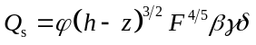 （1.1）
其中，Es、Ec——基体和涂层的平均弹性模量；
αs、αc——基体和涂层的热膨胀系数；
ΔT——喷涂前后温差；
D、d——基体和涂层的厚度。
将查得各值代入公式得：
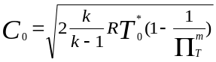
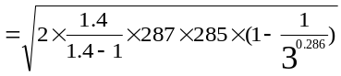
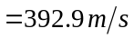 （1.2）
处理过程如图1.1所示。

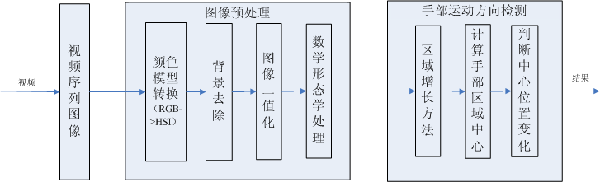
图1.1 手部运动方向检测结构图

由图1.1可以知道，当得到一个变量的概率密度函数pdf时，熵就可以用来度量其状态的连贯性，同时，熵也是能量的一种表示。

1.2 本章小结
视频序列中运动目标的检测与跟踪是计算机视觉和图像编码研究领域的一个重要课题，在机器人导航、智能监视系统、交通检测、医学图像处理以及视频图像压缩和传输等领域都有广泛的应用。运动目标检测就是判断视频序列中是否存在运动目标，并确定运动目标的位置。

第2章 基础知识
基于视频序列的运动目标检测与跟踪涉及到很多研究领域，如数字图像处理、计算机视觉、信息融合、模式识别与人工智能等。

2.1 视频图像预处理

2.1.1 常用颜色模型
颜色模型的用语是在某些标准下用通常可接受的方式简化彩色规范。本质上颜色模型是坐标系统和子空间的规范。位于系统中的每种颜色都由单个点来表示。
（1）RGB彩色模型
在RGB模型中，每种颜色出现在红、绿、蓝的原色光谱分量中，这个模型基于笛卡尔坐标系。所示的立方体。图中R、G、B位于3个角上。在该模型中，灰度等级沿着主对角线从原点的黑色到点（1，1，1）的白色分布。

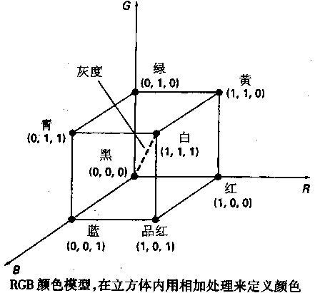
图2. RGB彩色立方体示意图

（2）灰色模型
本质上颜色模型是坐标系统和子空间的规范。位于系统中的每种颜色都由单个点来表示。单位在每列的书写示例如表2.1所示。

表2.1 单位在每列的书写示例
基体 | 序号 | 粉末类型和预热温度（℃） | 失效温度（℃） | Ec计算值（GPa）
SUS304不锈钢 | 1 | 粗粉 & 1000 | 180 | 4.21
SUS304不锈钢 | 2 | 粗粉 & 800 | 10 | 4.38
SUS304不锈钢 | 3 | 细粉 & 1000 | 300 | 4.95
SUS304不锈钢 | 4 | 细粉 & 800 | 120 | 5.08

表格的分栏情况示例如表2.2所示。

表2.2 分栏情况示例
基体 | 粉末类型 | 预热温度（℃） | 平均值
SUS304不锈钢 | 粗粉 | 600 | 44.28%
SUS304不锈钢 | 粗粉 | 800 | 42.37%
SUS304不锈钢 | 粗粉 | 1000 | 39.74%
SUS304不锈钢 | 细粉 | 600 | 27.95%
SUS304不锈钢 | 细粉 | 800 | 25.41%
SUS304不锈钢 | 细粉 | 1000 | 24.77%
碳钢 | 粗粉 | 1000 | 35.65%
碳钢 | 细粉 | 1000 | 22.95%

表的通栏情况和全表统一单位的情况如表2.3所示。
表2.3 插入表格的通栏示例（单位：台）
名称  时间 | 电风扇 | 冰箱 | 洗衣机
10月 | 100 | 200 | 300
11月 | 200
12月 | 200 | 100 | 400
合计 | 500 | 500 | 900

若表格一页放不下，续表的情况如表2.4所示。

表2.4 CMS_VIDEO数据表
字段标识 | 字段含义 | 数据类型 | 是否主键 | 是否外键
ID | ID | INTEGER | 是 | 否
VIDEO_NAME | 视频名称 | VARCHAR2(20) | 否 | 否
VIDEO_TYPE | 视频类型 | VARCHAR2(20) | 否 | 是
VIDEO_PATH | 视频路径 | VARCHAR2(20) | 否 | 否
表2.4（续表）
字段标识 | 字段含义 | 数据类型 | 是否主键 | 是否外键
UPLOADER_ID | 上传人ID | INTERGER | 否 | 是
UPLOAD_DATE | 上传日期 | DATE | 否 | 否
ISPASS | 是否审批 | INTERGER | 否 | 否

2.2 本章小结
本章主要介绍了表格的显示。

第3章 视频图像预处理

3.1 引言
本章是视频图像的预处理阶段，首先，获取视频图像；然后对视频图像序列中的每帧图像进行图像预处理。如图3.1所示。

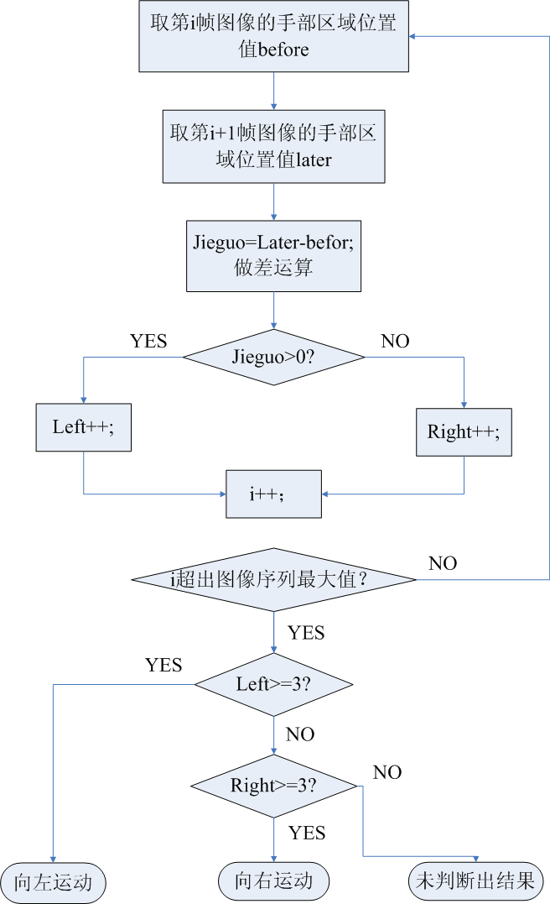
图3.1 手势运动方向检测流程图

由图3.1可知，视频图像的预处理阶段，首先，获取视频图像；然后对视频图像序列中的每帧图像进行图像预处理。

3.2 图像的多种显示方式
分图的情况如图3.2所示。

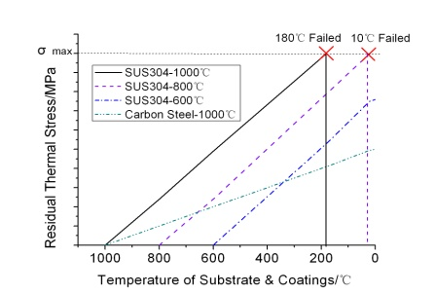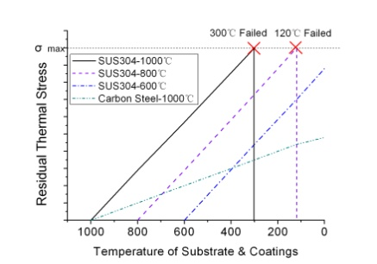
b
a）粗粉涂层 b）细粉涂层
图3.1涂层在冷却过程中残余热应力的变化情况

在图中说明比较多的情况下，采取如图3.2或图3.3的格式。在本模板中，由于版面有限，截图以说明样式，实际上图3.3是一个单行表格，左边是图，右边是文字说明。

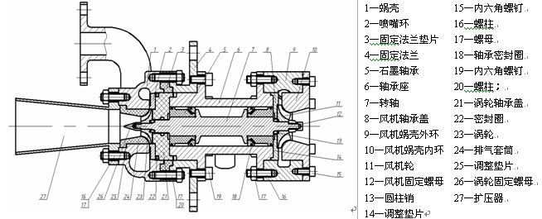
图3.2 透平膨胀机的组成结构
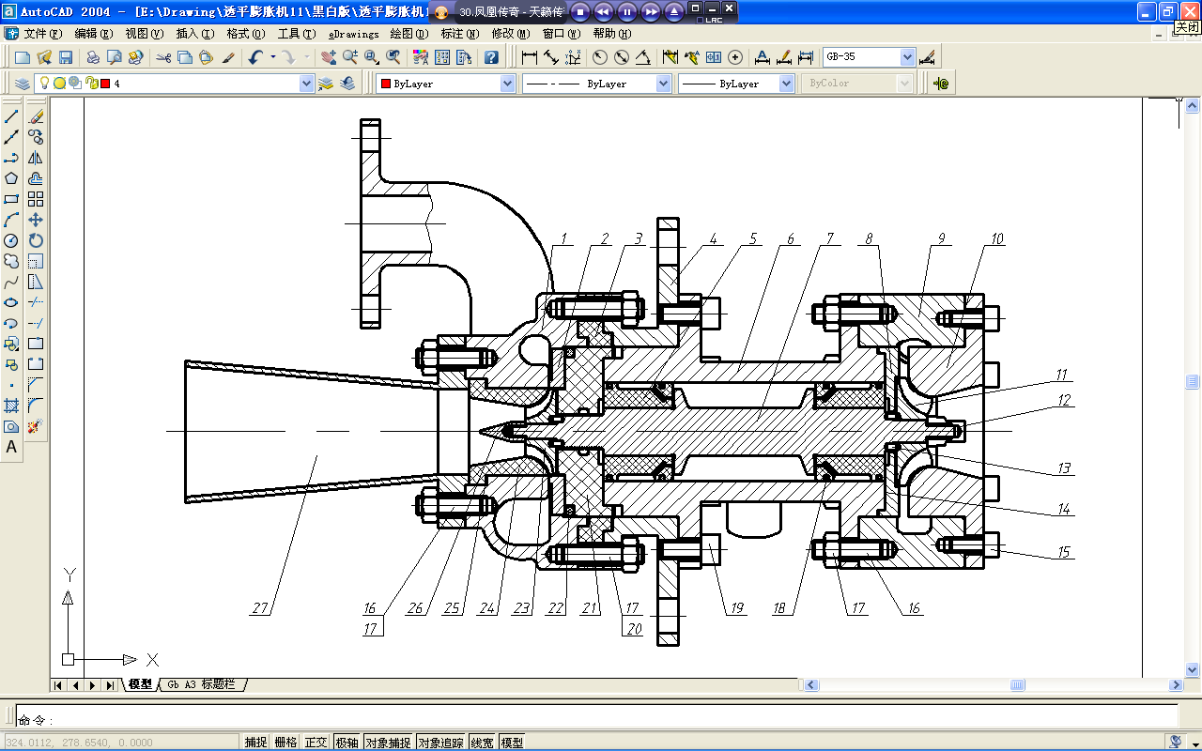
1—蜗壳 2—喷嘴环 3—固定法兰垫片 4—固定法兰
5—石墨轴承 6—轴承座 7—转轴 8—风机轴承盖
9—风机蜗壳外环 10—风机蜗壳内环 11—风机轮
图3.3 透平膨胀机的组成结构

3.3 本章小结
本章主要介绍了图片的格式。

结论
在Visual c++6.0开发环境下，借助于OpenCV开放平台，设计并实现了基于低端摄像头视频手势运动检测系统。

参 考 文 献
[1] 付梦印，邓志红，张继伟．Kalman滤波理论及其在导航系统中的应用[M]．北京：科学出版社，2003：89-97．
[2] 邓宇．复杂背景下的运动目标检测技术研究．贵州大学，2007．
[3] 张爱茜，陈日清，魏东斌，王连生．氯代芳香族化合物对羊角月牙藻的毒性及QSAR分析．中国环境科学，2000．20(2)：102-105．
[4] C.Stauffer，W.E.L.Grimson．Adapitve Background Mixture Models for Real-Timer Tracking[J]．Pro Computer Vision and Pattern Recognition (CVPR’99)，1999．
[5] http://www.creader.com/news/200112-19/200112-199019.html.

致 谢
衷心的感谢计算机专业各位老师，在大学学习期间，给予了我极大地鼓励和帮助，在学习上给予了我严谨、耐心的指导，在生活上给与了我亲切、热情的关怀。老师们渊博的学识、谦逊、谨慎的治学作风，一丝不苟、尽职尽责的工作态度以及正直的为人之道，都将是我终身受益，并激励我始终刻苦努力。在此，我向各位老师表示崇高的敬意和衷心的感谢！

附录1
企业信息表
字段名称 | 中文描述 |  | 类型 | 长度
ID | ID |  | NUMBER | 15
COMPANY_ID | 公司ID |  | VARCHAR2 | 60
LOGISTER_AGENT | 委托代理人 |  | VARCHAR2 | 60
SHORT_NAME | 物流商简称 |  | VARCHAR2 | 60
BUSINESS_FIELD | 行业类别 |  | VARCHAR2 | 10
WAY_VEHICLE | 公路运输 |  | VARCHAR2 | 10
WAY_TRAIN | 铁路运输 |  | VARCHAR2 | 10
WAY_SHIP | 船舶运输 |  | VARCHAR2 | 10
WAY_PIPELINE | 管道运输 |  | VARCHAR2 | 10
WAY_CONTAINER | 集装箱运输 |  | VARCHAR2 | 10
WAY_OTHERS | 其他运输方式 |  | VARCHAR2 | 60
FAX | 传真 |  | DATE
SETUP_DATE | 成立日期 |  | VARCHAR2 | 60
BUSINESS_LICENSECODE | 营业执照号码 |  | DATE | __
BUSINESS_LICENSEDATE | 营业执照有效期 |  | VARCHAR2 | 60
GAS_LICENSECODE | 许可证号码 |  | DATE | __
GAS_LICENSEDATE | 许可证有效期 |  | VARCHAR2 | 60
HAZARD_LICENSECODE | 化学危险品经营许可证号码 |  | DATE | __
HAZARD_LICENSEDATE | 化学危险品经营许可证有效期 |  | VARCHAR2 | 60
STATE_TAXACCOUNT | 国税税号 |  | VARCHAR2 | 60
CREATE_USERID | 创建人 | NUMBER |  | 15

封面模板
（教务处统一印制，文科类、理工类统一使用）

大连海事大学（一号宋体加粗居中）

毕 业 论 文（48号宋体加粗居中）
┊┊┊┊┊┊┊装┊┊┊┊┊┊┊订┊┊┊┊┊┊┊线┊┊┊┊┊┊┊

二○一○年六月（三号宋体加粗居中）

内封（扉页）模板

毕业设计（论文）格式模板
（文科类专业适用）

提高我国医疗保障水平问题研究

（标题：二号宋体居中）

专业班级： 公共管理1班 （二号宋体居中）
姓 名： 李国臻 （二号宋体居中）
指导教师： 王春立 （二号宋体居中）

人文与社会科学学院（二号宋体居中）

摘 要
医疗保障是社会保障体系的重要组成部分。完善的医疗保障体系是人民群众生活的基本需求，是整个社会正常运转的基础，是经济发展的促进剂，所以提高我国的医疗保障水平是十分必要的。本文依据医疗保障的基本理论，分四部分对我国的医疗保障制度和水平做了系统性的研究。第一部分先是介绍了医疗保障和医疗保障水平的含义，然后从医疗保障在社会中发挥的功能、作用和重要地位三方面阐述了对我国医疗保障水平进行研究的必要性。第二部分对城镇和农村的医疗保障水平进行了具体地介绍，并将两方面进行分析比较，其中对公平性方面做了着重分析，从而综合性地阐述了我国医疗保障制度的现状。第三部分对国外几个比较有代表性的国家英国、德国、美国、新加坡的医疗保障制度进行介绍，并与我国的医疗保障水平比较后总结出适合我国发展的经验。第四部分就未来如何提高我国的医疗保障水平问题提出一些对策和建议。包括社会医疗保险制度的完善与发展，明确基本医疗保障范围，逐步实现覆盖全民一体化医疗保障体制，政府加强医疗保障投入，建立平价医院五方面。

关键词：医疗保障水平；医疗保障制度；对策

ABSTRACT
Medical insurance is one of the important parts of social security system. Prefect medical insurance system is a basic requirement for people’s daily life, an essential element of social common proceeding, an accelerant for economical development. Therefore, the study of our country’s medical insurance level is very necessary.In this paper, based on medical protection of the basic theory, from the four major areas of our country’s level medical insurance system and does a systematic study. The first part introduce the meaning of medical insurance and medical insurance level and then from the medical insurance play in society function, role and important position on the three aspects to study our country's medical insurance level is needed. The second part specific introduces the medical insurance level of the urban and rural, compares the two parts; one of the fair has done a focus on analysis and a comprehensive exposition of our country's medical insurance system for the status quo. The third part introduces the medical insurance system of several foreign countries more representative, Britain, Germany, the United States and Singapore.

Keywords：Medical insurance level，Medical insurance
目 录
一、我国医疗保障水平 1
（一）医疗保障含义 1
（二）医疗保障对社会发展的作用 1
1. 维护社会稳定 1
2. 促进经济发展 2
3. 调节收入分配 2
（三）本章小结 2
二、我国医疗保障水平现状 3
（一）我国城镇医疗保障水平 3
1. 我国城镇医疗保障水平概况 3
（二）本章小结 4
总结 5
参 考 文 献 6
致 谢 7

提高我国医疗保障水平问题研究
医疗保障制度是社会保障制度的重要组成部分。完善的医疗保障制度，不仅可以有效的维护社会经济安全、稳定的发展，更重要的是它是促进社会公正、维护公民基本权利的一种重要手段。但是长期以来，我国的医疗保障水平依旧存在着一些的问题。城乡差异较大，公平性有待提高等都是当前摆在我们面前亟待解决的问题。

一、我国医疗保障水平

（一）医疗保障含义
医疗保障是指一个社会通过正式的和非正式的制度安排为其公民提供所有健康保障服务的一种社会制度。医疗保障分为广义和狭义两种。“只要我想到我是什么东西，他就永远不能使我成为什么都不是”；“那么我究竟是什么呢？是一个在思维的东西。”[1]笛卡尔对“人是什么”这个问题的解答很好地诠释了理性主义在其萌发时期，为理性——即“思”树立为人的唯一本质性存在的基础埋下伏笔。

（二）医疗保障对社会发展的作用

1. 维护社会稳定
为减少社会风险，保持社会的稳定发展，通过建立包括医疗保障制度在内的社会保障体系来减轻社会风险对社会稳定造成的冲击，使之成为维护社会稳定的一种“减震器”。

2. 促进经济发展
医疗保险的社会化管理，提高了医疗保险基金的共济能力，使用人单位能够用较少的费用即能达到保障目的，减轻了企业的负担，有利于推进企业改革的深入和企业的成长壮大。

3. 调节收入分配
医疗保险缴费与收入挂钩，不同收入人群缴费不一样，通过医疗保险基金发挥共济作用，从纵向实现调节收入分配功能。参保人员享受相同的保障待遇，体现了横向公平。“我思故我在”，作为古典理性主义哲学理论上的出发点，在意志主义哲学中，被解读为：“思”若是条件，则“我”是受制约的；因此，“我”只是一个综合，此综合是由思本身制造的。[1]

（三）本章小结
本章主要介绍了医疗保险的相关知识。医疗保障是指一个社会通过正式的和非正式的制度安排为其公民提供所有健康保障服务的一种社会制度。

二、我国医疗保障水平现状

（一）我国城镇医疗保障水平

1. 我国城镇医疗保障水平概况
据统计2006年我国城镇人均GDP为18971元，老年人口比重为7.58%，储蓄占GDP的比重为44%。依据以上资料，我国城镇医疗保障水平利用线性回归统计C=3.129+0.000257×18971（R=0.908）=-0.99+0.851×7.58%（R=0.923）=2.793+0.02857×44%（R=0.942）。国家在卫生总费用的投入方面为7446.6亿元，政府预算卫生支出占15.3%，公共卫生服务经费占71.4%，公共医疗经费占28.6%，社会卫生支出占26.4%，居民个人卫生支出占64%。具体情况如图2.1所示。

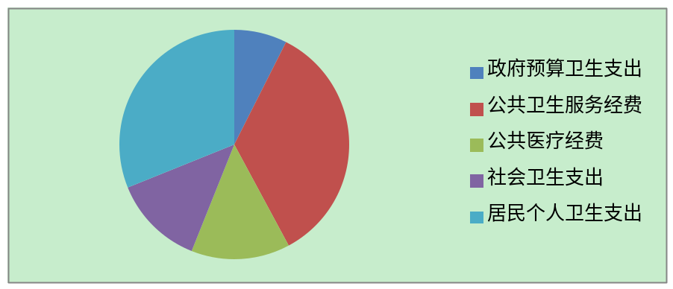图2.1 国家卫生总投入

（1）英国医疗保障制度。英国是最早实行全民医疗保障制度的国家，也是实施国家医疗保障模式最具有代表性的国家。（与正文字体字号相同，可根据标题长短确定是否独占行。若独占行，则末尾不使用标点；否则，标题后必须加句号。每级标题的下一级标题应各自连续编号。）
（2）德国医疗保障制度。德国的社会医疗保障模式是通过国家立法形式强制实施的一种医疗保障制度，通常采用多渠道集资的办法，对参保者及其家属提供医疗保健服务和物质帮助。

表2.1 城镇医疗保障水平概况
 | 社会环境 | 职业特性 | 学校环境 | 婚恋因素
职业特性 | 0.503***
学校环境 | 0.283** | 0.346**
婚恋因素 | 0.321** | 0.308** | 0.161
个性事业 | 0.110 | 0.184 | 0.137 | -0.188
（注：*** p<0.0001， ** p<0.01）

（3）美国医疗保障制度。美国采用市场型的医疗保障制度，是把医疗保健服务当作一种特殊商品，主要通过市场机制来筹集费用和提供服务。
①费用筹集采取自主、自愿形式。
②费用使用采用民主集中制。

（二）本章小结
相比国外的医疗水平，我国的医疗水平不容乐观。

总结
医疗保障制度是社会保障制度的重要组成部分。完善的医疗保障制度，不仅可以有效的维护社会经济安全、稳定的发展，更重要的是它是促进社会公正、维护公民基本权利的一种重要手段。

参 考 文 献
[1] 童星．社会保障与管理．南京：南京大学出版社，2002．
[2] 郑功成．中国社会保障制度变迁与评估．北京：中国人民大学出版社，2002．
[3] 陈洁．借鉴国外经验发展中国特色的社会医疗保险（硕士学位论文）．中央财经大学，2002．

致 谢
非常感谢公共事业管理专业各位老师，在大学学习期间，给予了我极大地鼓励和帮助，在学习上给予了我严谨、耐心的指导，在生活上给与了我亲切、热情的关怀。老师们渊博的学识、谦逊、谨慎的治学作风，一丝不苟、尽职尽责的工作态度以及正直的为人之道，都将使我终身受益，并激励我始终刻苦努力。在此，我向各位老师表示崇高的敬意和衷心的感谢！

校级优秀论文摘要撰写规范

校级优秀毕业设计（论文）省略“外文摘要、致谢和附录内容”。本规范未涉及到的规范要求按照《大连海事大学本科生毕业论文撰写规范》中规定执行，以下示出的为校级优秀毕业设计（论文）特殊规定。

1.论文摘要字数
论文摘要字数一般在3000-5000字。

2.题目
题目是论文的题目，题目下不加副标题。四号黑体居中，1.25倍行距，段前20磅，段后0磅。
题目下一行写专业姓名和指导老师，学生姓名和指导老师之间空4格。五号宋体居中，段前段后0行，1.25倍行距。与摘要内容空一行。

3.内容摘要与关键词
摘要是论文摘要的概括，是原论文摘要的提炼。内容摘要和关键词顶格、宋体、小五号、单倍行距、内容摘要200-300字；关键词3-5个，词与词空2格，最后一个词后不加句号。

4.论文摘要正文
（1）标题
各级标题理科顶格，文科缩进2个字符。
①章标题 黑体四号，多倍行距值1.25，段前20磅，段后10磅
②节标题 黑体小四号，多倍行距值1.25，段前0.5行，段后0.5行。
③条标题 黑体小四号，多倍行距值1.25，段前0.5行，段后0.5行。
④款、项标题 黑体小四号，多倍行距值1.25，段前0行，段后0行。
（2）正文文本
论文中所用字体，未特殊说明的，一律中文字体为宋体，数字、英文为新罗马字体，日语为MS MINCHO。
正文采用五号，多倍行距值1.25，段前0行，段后0行，首行缩进2个字符。

4.页眉页脚
不需要添加页眉页脚和页码。

5.参考文献
所有被引用文献均要列入参考文献中，参考文献内不多于8篇。参考文献标题置于“【】”中，顶格宋体五号加粗，段前段后0行，单倍行距。参考文献内容，宋体五号，段前段后0行，单倍行距，左对齐。

6.插图查表
在原论文基础上删减有图表的，应重排论文摘要的图题表题，并注意修改文章中的引用语句（图2.3）的序号与图题表题对应。
家庭智能用电管理规划系统
计算机科学与技术专业：关云冲 指导老师：李勇

【内容摘要】如今占据着重要地位的电能的利用更受到国际社会高度关注，为解决电能相关问题，智能电网的概念应运而生。从构建智能电网的角度来看，用户的需求完全是另一种可管理的资源，在用户的需求侧强化智能用电管理是一个比较合理可行的办法。
本文首先分析了系统需要具备的功能和需求，从而从用户角度设计系统总体结构，将系统划分为三个模块：采集模块、数据通信模块和系统管理模块。
【关键词】嵌入式系统 Linux ARM PHP技术 DOM

1 绪论
本章首先从用户的角度分析设计智能用电管理规划系统应具备的功能，然后基于这些功能设计一个系统，并划分系统的功能模块，并对各个模块的实现技术进行分析。

1.1 智能用电管理规划系统具备功能
（1）用户能够查询历史用电的数据；
（2）用户能够实时掌控电器电源状态；
（3）用户能够了解自己或电器用电行为以及用电规划；

1.2 系统结构及模块划分
据以上分析后，能够达到用户对用电的智能管理规划目的系统结构设计如图1.1所示。

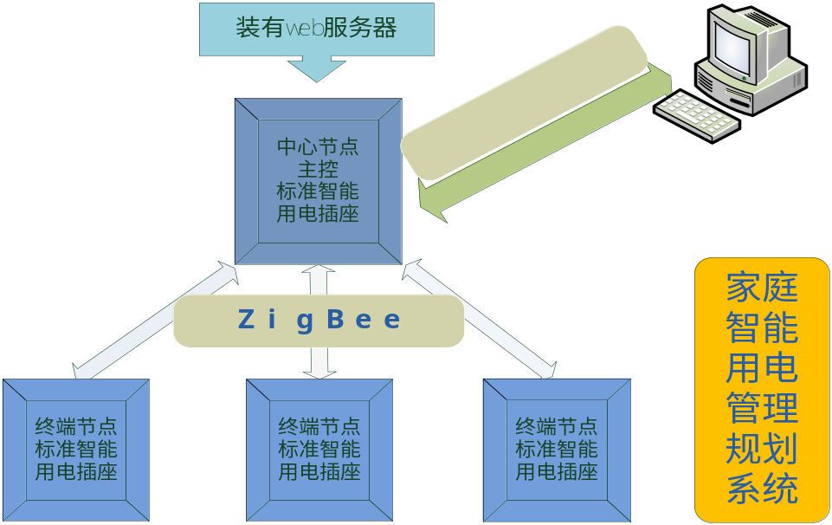图1.1 家庭智能用电管理规划系统结构图

2 系统的开发环境分析及构建

2.1 嵌入式服务器的软件

2.1.1 嵌入式操作系统介绍
嵌入式操作系统是一种支持嵌入式系统应用的操作系统软件，本文是以嵌入式Linux作为嵌入式操作系统，它具有以下特点^{[4]}：
（1）源码开放、价格低廉。
（2）内核精简。用户可根据自己的设计需要配置内核，裁减掉不需要的功能。
（3）强大的网络支持功能。
（4）良好的可移植性。

3.2.2 嵌入式操作系统移植
嵌入式Linux的移植过程遵循如下过程：
（1）建立交叉编译环境
（2）建立系统引导程序Bootloader
（3）修改、配置、编译内核
编译前的配置，检查编译环境命令是：
./configure CC=arm-linux-gcc --build=i686-pc-linux --target=arm-linux --host=arm-linux --prefix=/usr/local/php5 --with-gd=/usr/local/gd --with-jpeg-dir=/usr/local/jpeg --with-zlib --with-freetype-dir=/usr/local/freetype --with-apxs2=/usr/local/apache2/bin/apxs --with-libxml-dir=/usr/local --with-config-file-path=/usr/local/php5/etc

结论
智能电网的发展将影响到用户的用电管理参与，而更加智能的用电管理规划系统将会给用户提供更为便捷高效的管理方案，能为社会和个人带来切实利益。在此背景意义下，文本提出来了家庭智能用电管理规划系统的用户用电管理规划解决方案，将系统分为三大子模块：采集模块、通信模块、系统管理模块。

【参考文献】
[1] 金家培，陈湘瑜．以智能化电网的要求规划上海市负荷管理系统再发展．电力与能源，2011．
[2] 毛德操，胡希明．嵌入式系统--采用公开源代码和Strong ARM/xscale处理器[M]．杭州：浙江大学出版社，2003．
[3] 陈章龙，涂时亮．嵌入式系统-Intel StrongARM结构与开发[M]．北京：北京航空航天大学出版社，2003．
[4] 田泽．嵌入式系统开发与应用．北京：北京航空航天大学出版社，2005．
预备船员的流失及其影响因素探析
社会工作专业：姜天岳 指导老师：李珊

【内容摘要】随着改革开放的不断深入，我国航运界不断面临新的挑战——大量高级乃至预备船员不断流失。预备船员是一支推动我国航运事业不断发展的非常重要的后备力量。针对预备船员的流失现象，以大连海事大学2011届海上专业应届毕业生为对象进行上船意愿调查。其结果表明：船员的职业特征，学校教育、社会环境、婚恋观念，个性和事业观是影响学生上船意愿的因素。为了提升学生的上船意愿，维持船员队伍的规模与连续性，应在保障船员职业的高入和合理的社会地位的同时，在学校教育层面，创新教育体制，逐步开展个性化的事业观引导，与此同时加强学生个人内在修养，树立正确的事业观。
【关键词】海上专业 上船意愿 船员职业特征 实证研究

一、研究背景和可能因素

（一）研究背景
目前，我国航海类人才流失情况日益严重，预备船员的流失也已成为需要关注的问题。有学者统计，我国各航海院校近几年航海类大专以上毕业生的供求需求量一般只能满足30%左右，航海类专业毕业生供不应求的矛盾比较突出。做为一名海事大学的学生，我以个人微观的视角，运用本专业独特的思维和方式来探讨航海类人才流失的问题，为培养优秀的航海类人才积极献言献策，为本校贡献自己的一份力量。

（二）研究假设
一般而言，海上专业学生的上船意愿受到五个方面的影响。社会层面、家庭层面、职业特性因素、学校教育层面、个人性格层面。

二、分析

（一）选择上船的原因
首先了解一下高考时选择本专业的原因。有30.4%的学生是因家庭经济情况选择了海上专业，有29.3%的学生出于喜欢选择航海专业，有27.2%的学生因就业好选择了本专业。

（二）上船意愿
在回收的92有效份问卷中，共有64名（69.6%）学生表示毕业后愿意上船工作，其余的28名（30.4%）学生表示不愿意上船工作。

（三）影响上船意愿的因素分析
在表示愿意上船工作的学生中，有79.7%的同学选择了“工资高”，9.4%的同学选择“喜欢航海”，分别有4.7%的同学选择“受到学校教育的积极影响”和“没有其他适合的职业”，还有1.6%的同学选择“受到学长或同学的影响”。在表示不愿意上船的学生中，有32.1%的同学选择“工作辛苦”，25%的同学选择“受到家庭或社会的负面影响”，21.4%的同学选择“性格不合适”。

表2.1 五类因素的相关分析
 | 社会环境 | 职业特性 | 学校环境 | 婚恋因素
职业特性 | 0.503*** | － | － | －
学校环境 | 0.283** | 0.346** | － | －
婚恋因素 | 0.321** | 0.308** | 0.161 | －
个性事业 | 0.110 | 0.184 | 0.137 | -0.188
（注：*** p<0.0001， ** p<0.01）

表2.1表明：1）船员的职业特征和社会环境，以及学校教育环境是密切相关的。也就是说，高校的学校教育，充分如实反应了船员的社会地位，工资水平和职业特征的现实状况。2）船员的职业特征，社会因素，和婚恋状况之间密切相关。这个结果告诉我们，学生的婚恋观，体现了社会对船员婚姻状况的评价，以及船员职业对婚姻状况带来的影响，也反映了船员群体在婚姻中的困扰。

三、结论及建议

（一）改革创新个性化教育体系

1.改革旧的教育模式
应当东西结合，在坚持在必要的规范的基础上，将发展学生良好的个性放在重要位置，努力实现从继承性教育向创造性教育的战略性转变。

2.实行“学分制”
这不仅能够平衡学生原有基础的差别和个人的需要与兴趣爱好的关系，还可以扩大学生的知识面，拓宽专业口径，加强适应性；实行学分制还能有效地促进学生对于教学过程的参与，有利于学生对学习内容和学习方式的选择。

（二）开展树立正确的事业观教育

1.学校要强化教育功能，引导大学生树立社会主义核心事业观
在“思想政治理论课”强化事业观的引导。思想政治理论课教学能理论联系实际，可以帮助学生从理论高度科学地认识复杂的社会意识现象，把握社会精神领域中的主旋律，建立正确的事业观。

2.大学生要提高内在素质，树立正确事业观
在学习中加强自我修养。学习的过程是自我修养的过程，包括学习目的的修养，学习方法的修养，学习意志的修养等多方面。在学习过程中不断明确自己的学习目的，端正自己的学习态度。

总结
海上专业毕业生的上船意愿受到，船员的职业特性，学校教育环境，社会环境，婚恋状况，个性特征和事业心的五个因素的影响。为了保证毕业生的上船工作意愿，减缓预备船员的流失现象，除了在社会层面保障船员职业的高收入和合理的社会地位之外，在学校层面，应在有限的条件下加强对海上专业学生的事业观引导。

【参考文献】
[1] 杨帆．当前航海教育存在的问题及改进措施[J]．武汉船舶职业技术学院学报，2006(4)：16-18．
[2] 吴波．航海类专业大学生职业生涯的规划与指导[J]．航海教育研究，2010(3)：31-35．
[3] 纪宝成．中国高等教育大众化趋势的政策选择[J]．中国高等教育，2000．24：3-7．
[4] 王冀生．世纪之交的中国高等教育[J]．中国高教研究，1999．6：8-13．

[1] 勒内•笛卡尔．第一哲学沉思录．北京：九州出版社，2007：P43．
[1] 尼采．论道德的谱系，善恶之彼岸．桂林：漓江出版社，2007：P165．

